Praktijkopdracht 1 november 2016

***Ajourkrans in banen***

Ajour betekent letterlijk opengewerkt, waarmee aangegeven wordt dat er ruimte tussen de verschillende materialen wordt gelaten. Dit effect wordt meestal bereikt door grote, zware en donker gekleurde materialen onderin te verwerken en fijne, spitse en licht gekleurde materialen hoger te verwerken. De hoogteverschillen tussen de materialen geven de krans een luchtig en speels uiterlijk.

In deze opdracht steken we de materialen in banen op de krans.

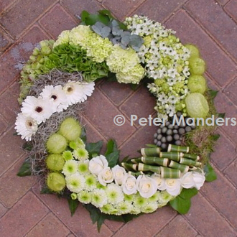**[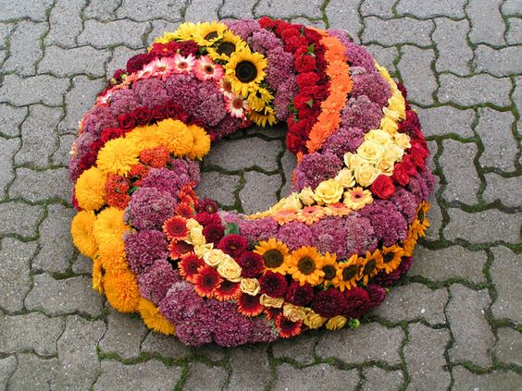](https://s-media-cache-ak0.pinimg.com/originals/4f/3c/99/4f3c994b88f3f7c9b222ed602206e8f7.jpg)**

**Techniek:**

* Steektechniek
* Draadtechniek

**Voorbeeld materialen:**

**Bloemen/bijmaterialen**

* Rozen
* Gerbera’s
* Anjers
* Sonja’s
* Hortensia
* Hypericum

**Vruchten**:

* Appeltjes
* Kastanjes
* Pepers
* Bottels

**Bladsoorten**:

* Hedera
* Eikeblad (gekleurd/ongekleurd)
* Eucalyptus
* Aspdistra, klein
* Dracena

**Op school ligt een oasiskrans met diameter 36 cm voor je klaar!**

**Denk er aan dat er nog veel materialen buiten te vinden zijn, die je kunt toepassen in de krans. Bedenk van te voren hoe je de banen wil gaan plaatsen, zodat je ook weet hoeveel je van elk ongeveer nodig hebt.**

**Succes!**